
Турфирма "Компания Пилигрим"

171573, Тверская область, город Калязин, улица Коминтерна д.75
E-mail:piligrimcompany@mail.ru httr//www.piligrimcompany.ru
Тел./факс:8(48249)2-04-00; моб. 8-910-938-04-00

Программа 2023 года.

Однодневный экскурсионно-развлекательный тур в г. Калязине
«К Бабе Яге в Калязин»
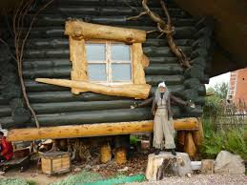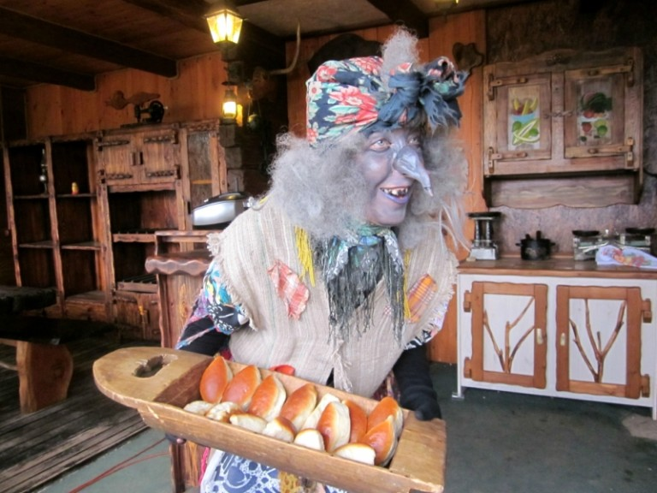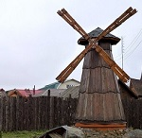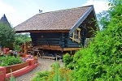
Программа тура:
11.30 Прибытие в г. Калязин.
Экскурсионная программа «Ах, Калязин, городок – милый сердцу уголок!». В программе:
- Обзорная экскурсия по старинному русскому городу (ансамбли Введенской, Богоявленской и Вознесенской церквей, памятник основателю города – Преп. Макарию Калязинскому).
- Пешеходная прогулка по главной улице провинциального города с выходом по булыжной мостовой к затопленной колокольне Николаевского собора, её жизнь и судьба.
- Посещение Дома Ремёсел Знакомство с промыслами и ремёслами Калязинского края. Познавательная программа «ОБЕРЕГ ОТ РАЗНЫХ БЕД», в ходе которой туристы посетят выставку защитных оберегов на все случаи жизни.
14.00 – 15.00 Анимационная программа «В ГОСТЯХ У СКАЗКИ». Туристы увидят дом-резиденцию Ягуси Тверской, изготовленный в натуральную величину в традиционном славянском стиле, соберутся за богатырским столом из натурального массива сибирской сосны, где отведают чаю на травах с пирожками от заводной старушки и её подружки. В программе:
- Встреча величальная с «Бабой Ягой» и Кикиморой, игровая программа с участием туристов в анимационном городке;
- Угощение чаем на травках и гадальными пирожками с различными начинками, гадание «От Бабы Яги»;
- Игры, конкурсы загадки, коллективные танцы от Ягуси Тверской;
- ФОТОСТОП со сказочными героями;
Каждому туристу – сувенир в подарок.
16.00 – 17.00 Домашний обед в кафе города. (время обеда может быть изменено в зависимости от тайминга программы).
Дегустационная программа «Наливки От Ягуси-Тверской». (дополнительная услуга, заказывается при бронировании тура, стоимость - 150 руб./чел.
При проведении дегустации туристы попробуют 2 вида (25 гр.) вино-водочных напитков на травах и ягодах, выпускаемых ЛВЗ «Вереск»;
17.00 Посадка в автобус, выезд из Калязина.
Стоимость программы на 1 человека (2 сопровождающих бесплатно):
Варианты программы | от 15 до 18 чел | от 19 до 20 чел | от 21 до 30 чел | от 31 до 40 чел. | от 41 до 50 чел.
1. Программа без обеда | 1400 руб/чел. | 1300 руб/чел. | 1250 руб/чел. | 1100 руб/чел. | 1000 руб/чел.
2. Программа с обедом | 1950 руб/чел. | 1750 руб/чел. | 1700 руб/чел. | 1550 руб/чел. | 1450 руб/чел.

За дополнительную плату предлагаем:
Мастер-класс по изготовлению Бабки Ёжки из деревянной ложки - 300 руб/чел;
Мастер-класс изготовлению защитного оберега – 300 руб/чел;
Мастер-класс в гончарной мастерской по изготовлению глиняной игрушки – 450 руб/чел;
«Компания Пилигрим» оставляет за собой право изменять расписание программы тура, гарантируя при этом сохранение полного объёма турпродукта.

